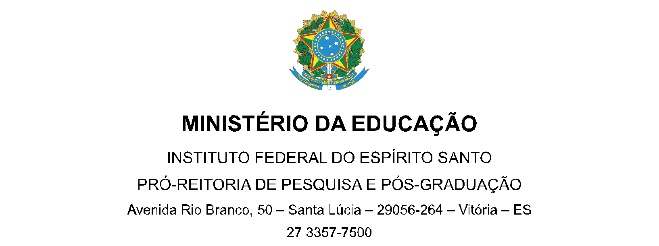

CARTA DE AUTORIZAÇÃO DO IFES PARA PARTICIPAÇÃO NO PROCESSO SELETIVO.

Em atendimento ao estabelecido no EDITAL N° 001/2020 – SELEÇÃO DE CANDIDATOS(AS) ÀS VAGAS DO MESTRADO INTERINSTITUCIONAL EM ADMINISTRAÇÃO – MINTER DA UNIVERSIDADE FEDERAL DO ESPÍRITO SANTO, PARA O PRIMEIRO PERÍODO LETIVO DE 2021, declaro que o(a) servidor(a) _______________________________________, SIAPE __________________, CPF ___________________, lotado(a) no(a) ___________________________________________________________ em exercício no(a) ________________________________________ está autorizada a participar do processo seletivo do Mestrado em Administração da UFES, bem como da realização do mesmo em caso de aprovação.

_____________________, XX de XXXXXXXXX de 2021

_______________________________________________
Chefia Imediata: Nome completo
Siape: XXXXXXX

_______________________________________________
Diretor Geral: Nome completo
Siape: XXXXXXX

